МКОУ Топчихинская СОШ №1 имени Героя России Д.Ерофеева

Центр образования «Точка роста»

Аналитическая справка

по итогу проведения интеллектуальной игры среди 5- 11 классов и педагогов центра «Умницы и умники».

В нашем центре проходила интеллектуальная игра среди 5-11 классов и педагогов центра «Умницы и умники». Игра состояла из 2 туров: теоретического и практического. Приняли участие 6 команд обучающихся и 1 команда педагогов.

Теоретический тур – заочный - включал три задания: викторина, логические задачи и задания по функциональной грамотности.

В практическом очном туре команды выполняли занимательные опыты по биологии «Что мы выдыхаем», химии «Веселая радуга в стакане», физике «Статическое электричество», а также определяли лабораторное оборудование по предложенному изображению.

По итогу всех туров у команд получились следующие результаты:

- «Чебурашки» - руководитель команды Часовских Ольга Геннадьевна – участие;

- «Амёбы» - руководитель команды Царицына Елена Ильинична – участие;

- «Искрящиеся» - руководитель команды Фрибус Дмитрий Игоревич – участие;

- 3 место – «Скелетоны» - руководитель команды Дорджиева Анна Александровна;

2 место – «Инфузории» - руководитель команды Фрибус Анна Петровна;

1 место – «Идар» - руководитель команды Табатадзе Елена Владимировна;

1 место – «ДИС» - руководитель команды Сухорукова Татьяна Владимировна.

Поздравляем победителей, призёров и руководителей работ с высокими достижениями в интеллектуальной игре!

Руководитель центра Царицына Е.И.

Интеллектуальная игра «Умницы и умники»

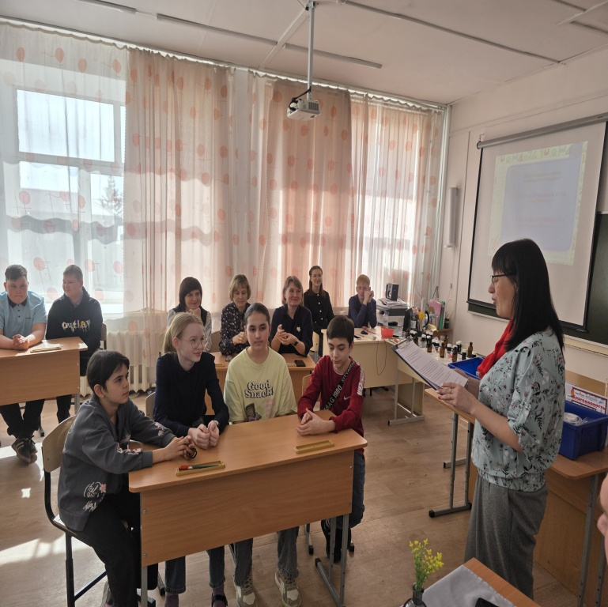

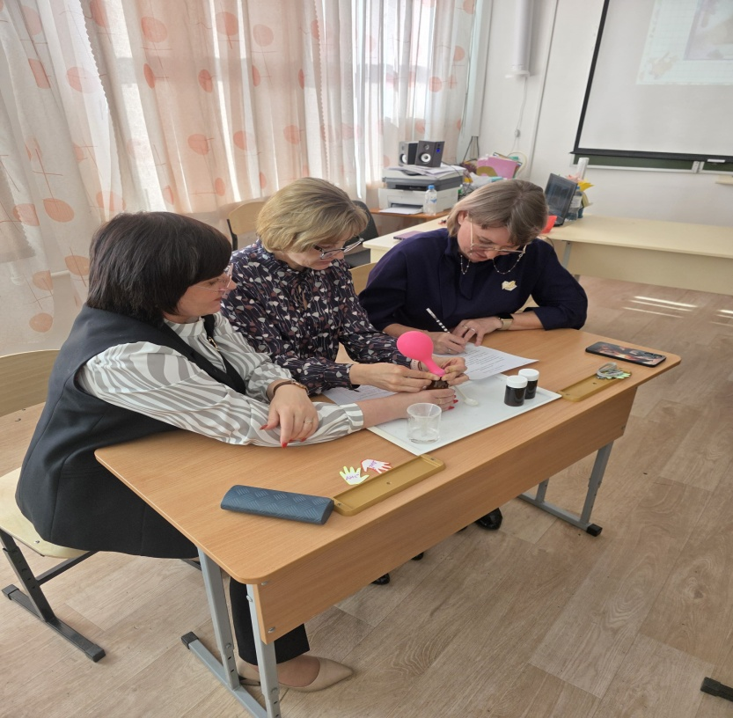

Интеллектуальная игра «Умницы и умники»

